流程图
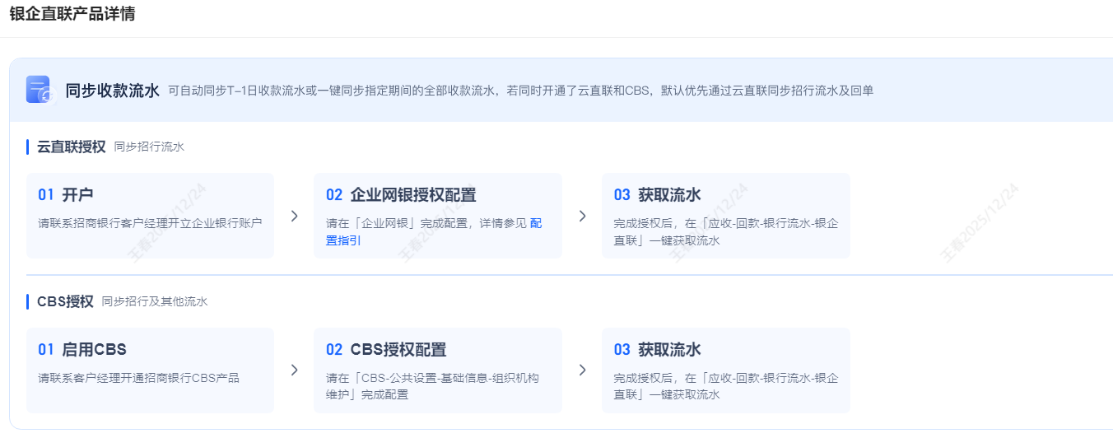

方式一：通过云直联获取招行账户流水
前置条件：请先联系分行开通云直联，在网银进行云直联授权。
在薪福通账款管理添加已授权的银行账户，即可实现同步流水，系统凌晨自动同步，也支持手动点击同步。

1）开通授权
操作路径：【账款管理-系统设置-回款设置-银企直联授权-同步收款流水授权】-“新增银行账户”-“云直联授权”
如果已经在智能费控、智能记账申请过，此处可免申请。
说明：开通云直联可能涉及费用，可提前咨询客户经理。
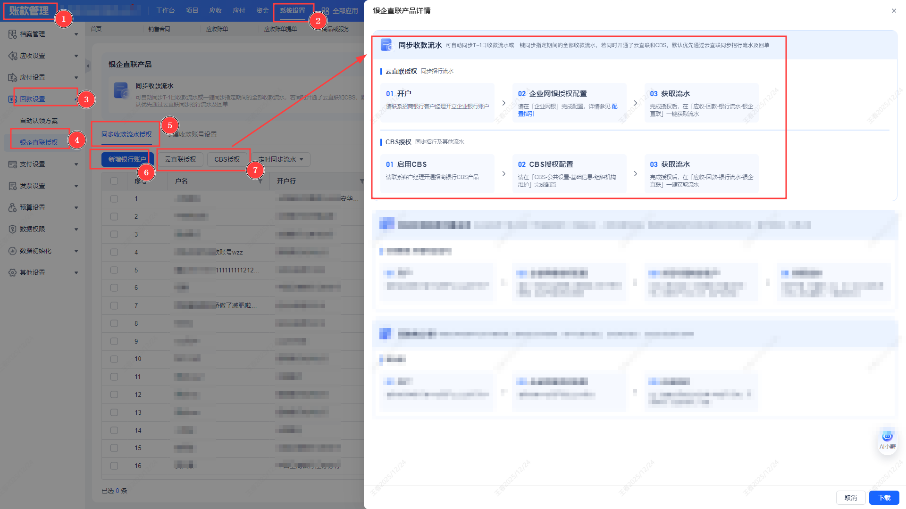

2）同步流水
操作路径：【账款管理-应收-回款-银行流水-银企直联】-“同步流水”
说明：也可以通过手动新增或Excel模板领导入流水。
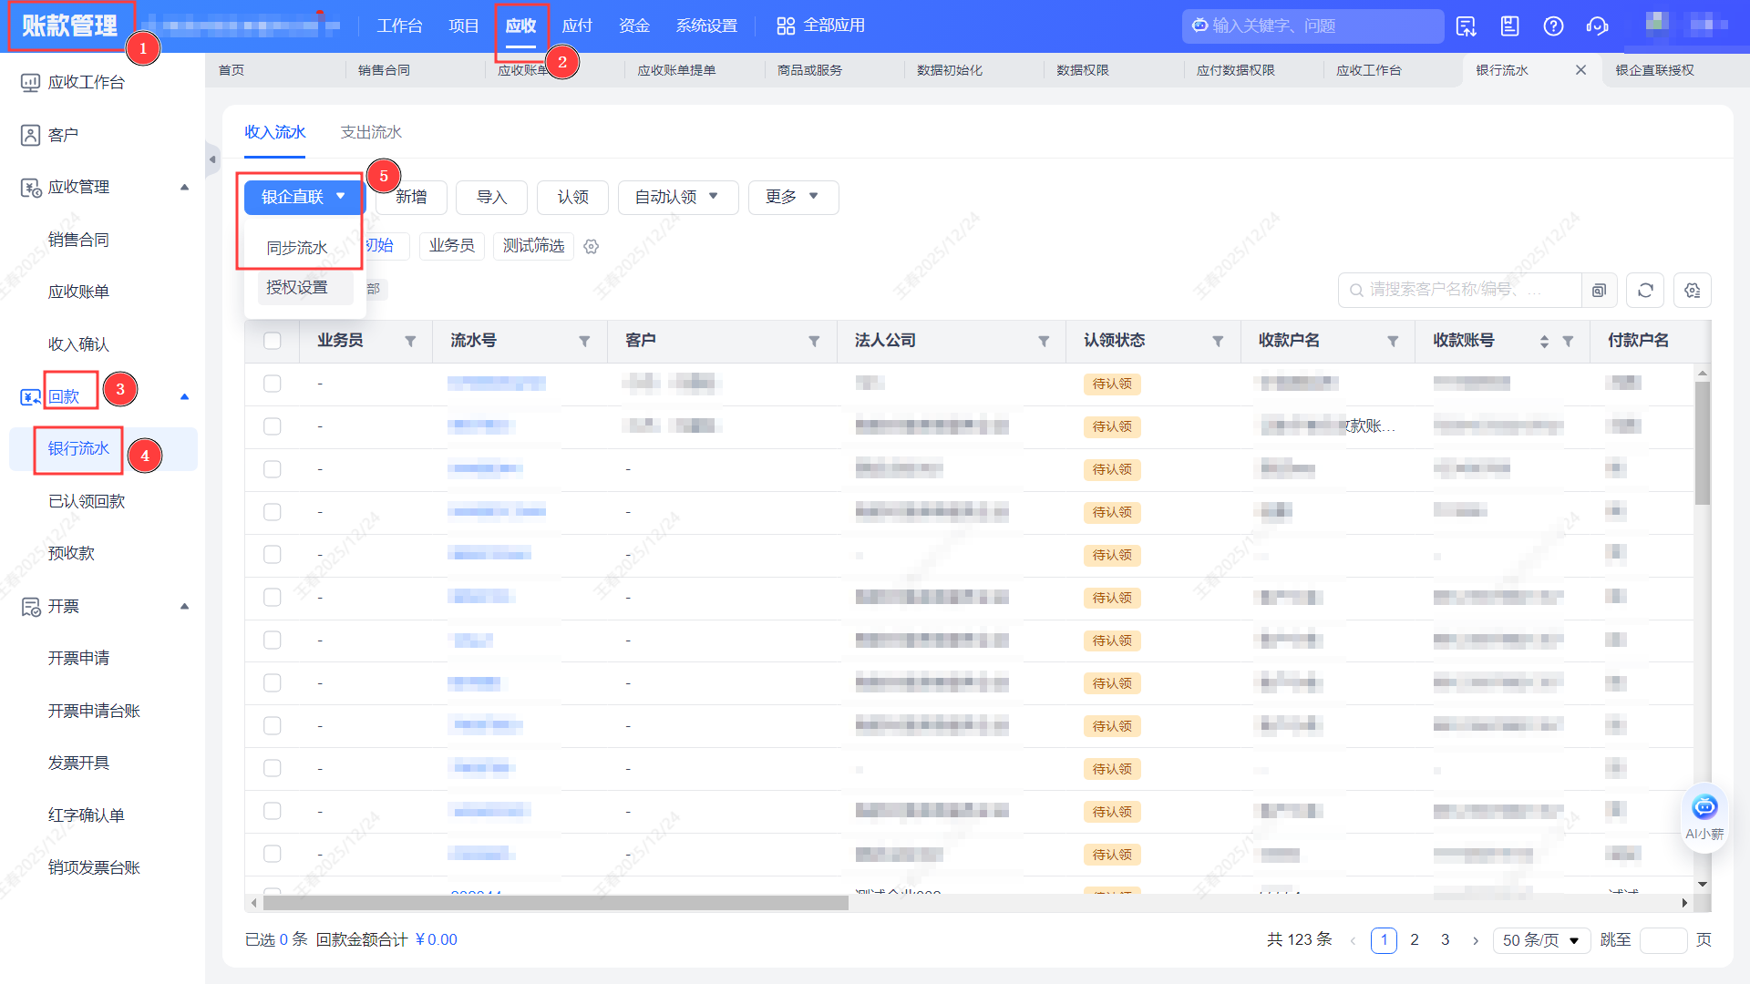

方式二：通过CBS获取招行及他行账户流水
操作同【通过云直联获取招行账户流水】即可。
差异主要在于，云直联只能获取招行流水，CBS可获取招行及他行流水。

